

**У К Р А Ї Н А**

#### ВІДДІЛ ОСВІТИ, МОЛОДІ ТА СПОРТУ

**ВІЛЬНЯНСЬКОЇ РАЙОННОЇ ДЕРЖАВНОЇ АДМІНІСТРАЦІЇ**

**ЗАПОРІЗЬКОЇ ОБЛАСТІ**

**НАКАЗ**

15.09.2017 № 383

м.Вільнянськ

Про відрядження

Відповідно до наказу КЗ «ЗОІППО»ЗОР від 06.09.2017 № 237 «Про перенесення обласного семінару для вчителів української мови і літератури»

НАКАЗУЮ:

1. Директору Вільнянської ЗОШ І-ІІІ ступенів № 3 Гринько І.М.:

1) відрядити керівника районного методичного об”єднання вчителів української мови та літератури, вчителя Вільнянської ЗОШ І-ІІІ ступенів № 3 Поліщук С.А. на обласний семінар з проблеми «Розвиток особистості учня крізь призму інтелектуальної діяльності» (м.Василівка) 20-21 вересня 2017 року;

2) провести цільовий інструктаж із обов’язковим записом до журналу інструктажів.

2. Контроль за виконанням даного наказу залишаю за собою.

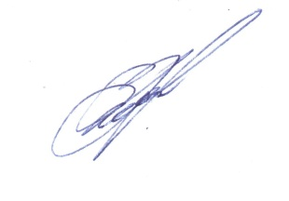

Начальник відділу освіти,

молоді та спорту О.В.Крамаренко